木木回忆录

香港九龙塘宣道会团友 何雁姸姊妹

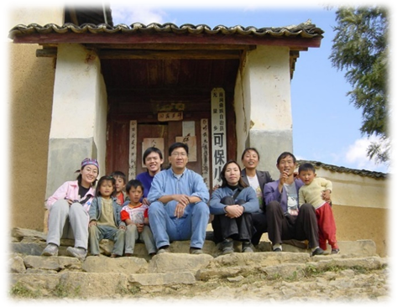
认识梁牧师已经20年，他不但是我宣教路上的启蒙牧者，也是我个人成长很重要的关顾牧者！虽然一直都不喜欢写这些分享，因为回顾真的很难受，但为了留下来的人，很想和大家分享这些年来和木木的美好回忆！只想把美好的、快乐的、感动的、丢脸的、遗憾的全部记下来，尽情怀念这位在我宣教路途和信仰成长、个人成长中的VIP牧者！

- 从木木冠名开始说起😛
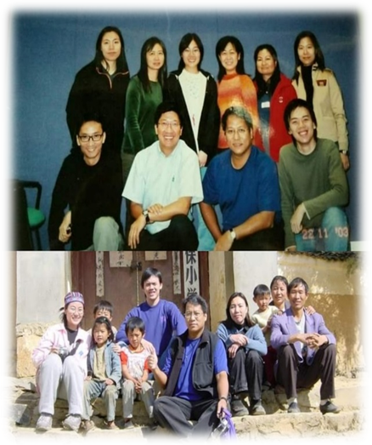
其实他全名是威廉木木！😊
2003年第一次和他去云南大理短宣，那年是SARS之后的感恩节，我们去探访村医培训中心，为了掩护牧师身份，我就叫他木木，袁姑娘做姑姑！哈，好怀念当年那超强的团队，是最美好的宣教启蒙之行！

- 「穷鱼」的污点
木木当年的普通话十分普通，所以没有用国语讲道，竟然信心满满地叫初次短宣的我帮忙翻译！结果，我的传译最初体验就这样……连带我的「人生污点」永留我的短宣史了！哈哈！因为他讲道时「爆肚」【编者按：现编】讲了个鲸鱼的例子，我想了想，广东话「琼鱼」嘛，那就应该是「穷qiong2鱼」吧？但我一讲完，那位翻译土话的宣教士呆了，问我什么鱼，我才醒觉：噢，好像是读「京鱼」吧！木木这条「爆肚穷鱼」就成为了我们全程的笑话！哈哈！ 但也感谢他一直信任，让我往后无惧爆窘阴影，继续爆译！😛

- 我们的聪明头巾
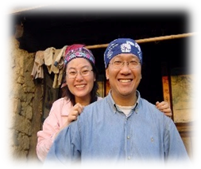
当年第一次短宣，我们其实也没什么东西好买的，在大理一齐买了紥染的头巾，我就叫这条做聪明头巾，哈哈……可能翻译时还没有戴，所以不够聪明吧！但超喜欢我们一齐戴头巾的合照，好像家人一样的笑容！

- 挑战体力的毅行短宣
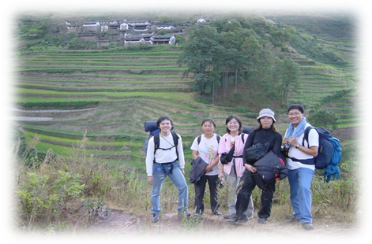
那次其实是超辛苦的毅行者之旅，我最记得是每人背著大背囊，有奶粉物资，也有睡袋等等，由天未亮就出发，走了整整一天，到黄昏才顺利进屋！而且山上是真乡村，未开发的村落，大家一齐用睡袋席地而睡，半夜超冷！但我们全程都很开心！也让我见证了他秒睡的超能力！生存能力完全不受环境影响。哈哈！我自那次之后的其他短宣，都觉得像「豪华团」一样舒服了。
- 真围炉的牧养／关顾
当年我们攀山涉水探望初信的村医，围著火炉和村里唯一的信徒家庭查经，那一幕幕的身体力行，让我真切地学习甚么是同行：如何进到他们中间，白天一起去梯田，晚上一起围炉，分享大家的生命故事，让他们知道信仰路并不孤单！这种与肢体生命同行也是我一生都需要践行的功课！

- 木木之家
还记得临走时，他竟然买了一个木制的家的牌匾，说要拿回香港挂在家中。我们取笑了好久，那么大块，怎么拿回去啊？！但偏执的木木还是坚持，我们全队虽然一直在笑他，但心里都暗暗佩服他对家的重视和对家人的爱。当然，还因为他对队员们也像亲人般的关心爱护，让我们成了一家人。
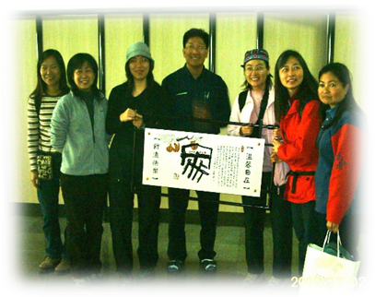
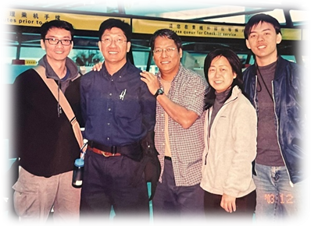

- 破例成就亲子短宣
后来云南的事工被撤退，木木也带著我开始了柬埔寨的探索。2013年我在偏远省份Ratanakiri服侍的那个暑假，差会还破例让我未信的妈妈（差不多65岁老人家）都可以随队去短宣探我，一齐参与服侍，体会短宣和经历神！还有，很感激那些年在教会，师母也会主动与我妈妈聊天……在一个大教会里，这些关顾都是让人很温暖的点滴。

- 融入本土的完美演绎
在柬埔寨金边工作那年，木木趁我放假那天，叫我来参加差会的宣教工作坊，很记得小休时，我在街边喝咖啡，忽然看到木木不知道哪里找来的单车！他竟然在附近踩单车兜风！！哈哈，完全无违和感，就像一个融入街头的本地人！他还有一个经典例子是在当地剪头发！自己那年在金边试过剪发就十分明白，言语不通的外地人走进当地小店剪头发，绝对是需要超强的勇气和信心的！ 😛

- 摄影木师
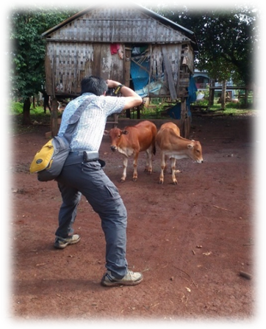
应该全世界都知道木木喜欢影相，我就喜欢偷影他影相的样子！哈！在村里拍黄牛、小朋友……在金边拍湄公河……都是常事，最记得有一次我们入村时，他慢慢堕后，原来是停在路边拍一只蜘蛛收丝的过程！哈哈，之后还十分兴奋地分享给我们看！

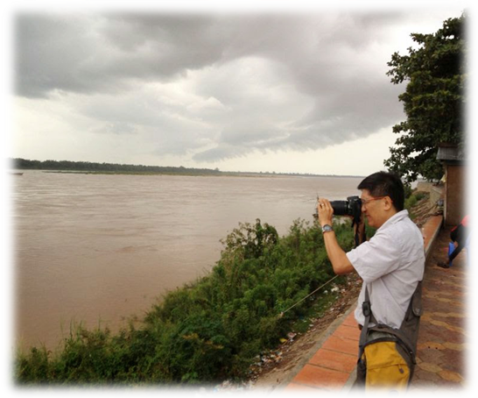
木木也很喜欢拍我们服侍的情景，最感动的其中一张是在大理村子里，他捕捉了我帮那个脏兮兮，头发都打结的小妹妹洗头，那是我第一次帮小朋友洗头。服侍，就是这样子简单而温暖的行动吧。

- 重视debriefing的队木
木木是从不操心我们服侍活动的队牧，但他会很用心关注队员的信仰成长和领受，所以短宣途中每晚debriefing（汇报）都很深刻，通常最后一晚是最多洋葱的……！

第一次去云南大理时，我还记得当年是用录音笔来记录最后一晚的分享，之后每次再听都好感动！

和木木出队4次：2003年的云南大理、2006年的云南西双版纳、2012年的柬埔寨Ratanakiri、2014年的教牧考察团……真庆幸一直跟著很好的队牧，令我不会变成忙于「doing」的马大；而是被教导为习惯反思，重视「being」，投入享受团队关系，敏感肢体灵命与成长的队员，养成比较健康的宣教心态。

讲到他不是task-oriented（任务导向的人），一定要讲，哈，我的另一经典「论尽」事件！

2006年去西双版纳那次，因为山上物资匮乏，我们在上山途中的市集，已经买了好几天的蔬果。我一下车马上兴奋地和小朋友挥手，谁知道，先来个见面礼！我手捧著的那个西瓜……已经比我更热情地滚下山坡！哈哈，所有小朋友马上冲下去分甘同味！我绝对是成事不足，败事有余的表表者！当地同工都笑了好久，但木木完全没有半句责怪！大概他只会后悔没有拍照捕捉到那意外的瞬间！

- Dreamer火车头
木木有很多美好的性情，但他最让我怀念的，倒是那些不完美但珍贵的真实和坦诚。
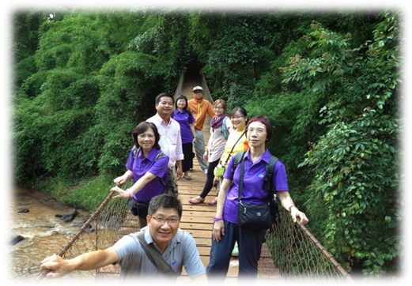
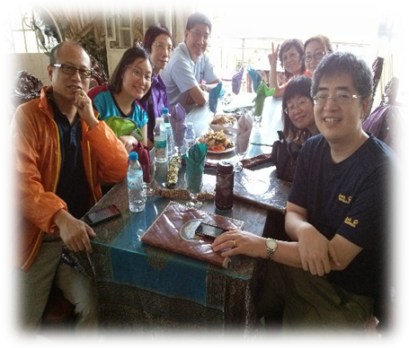

记得教牧考察队那一次，大家说起本土宣教士像火车头，冲得好快！但我们其实都有句没有宣之于口的共识：哈！其实木木根本也一样！😛他绝对是一个dreamer发梦王！
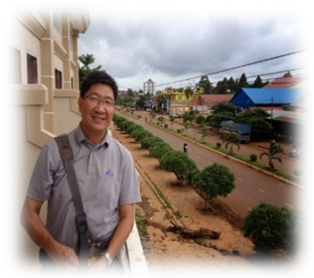
与他合作的过程也会让我反思，在宣教拓展过程中，前方的造梦者，与后方的务实追随者，该如何配合才更圆满呢？木木并没有完美解决一切现实冲突的超能力，有时在开会时，我也会想逃避，会想如果自己不在其位就好，不需要有这么多考虑；但我也庆幸，因为这些经历，才让我成长和真实了解现实世界的困难和真实的人性；还有，学习和而不同的服侍。

当我们看法不一样的时候，木木是极少数的开明牧者，开会时不介意人表达，我可以畅所欲言，甚至可以挑战、质疑、取笑他，虽然，最后可能仍然不会如我所愿，因为我们都不是会轻易被改变或动摇的人；但，因为他，至少我学会不去逃避或否定问题的存在，积极沟通，才有机会达成共识。

- 我的宣教启蒙
这一切一切宣教旅程上的点滴，数之不尽，在宣教路上，木木绝对是我的启蒙者；由2002年开始帮忙差传部筹备年会，我只是顺道帮忙和参与，到之后的使命小组，然后一次又一次跟著他出队，由短宣一星期到一个月，由访宣到服侍，再到探访考察，慢慢发展对宣教士全人关怀的负担……

很感激他的身教和言教，如果没有木木，不会有布朗山的「油漂汤」，更不会有金边的「一只雁」！
回顾他的生命，就好像在看一本真人版的宣教书一样。无论实践成果如何，但他许多理念都深深地影响了我。

很记得第一次在云南大理离开村子时，他在车上问了我一个问题，类似：「你有没有想过，如果神放在你生命的，不是现在的身份际遇，而是村里那个小女孩，你的生命会怎样？」我想，可能我和那些小孩子的生活一样，一辈子在村里和阳光玩游戏，一年都可能不会洗一次头，然后很早就结婚生子，但一辈子都不懂得反抗和独立思考，更加不会有机会认识神！

木木的问题提醒了我，其实我们根本没什么可夸，既然神给我的际遇和恩典，让我可以有机会信主，有好的教育，那么把所有得著的，分享出去，pass it on，成为别人的祝福，就是理所当然的事。

前年，虽然木木中风了，但我还是觉得他会好起来，甚至有次梦见和木木，还有师母一齐去短宣！哈！我一如既往的慢吞吞，但木木叫停司机，等我到了才开车。那时醒来，我还天真地想，我们或许有一天真的仍然可以再一齐出队！还马上WhatsApp 告诉他！
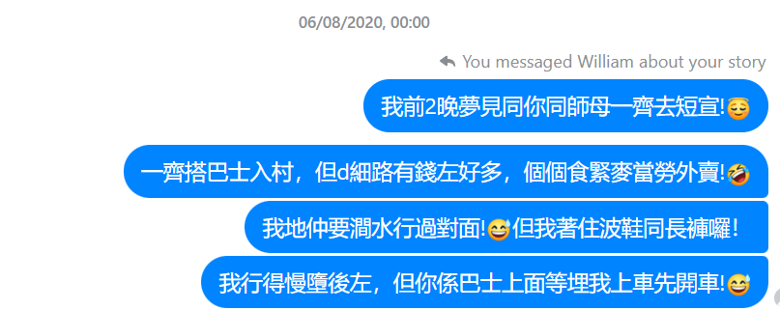
所以，这段日子，我每次回顾仍然觉得十分不真实……！
或许，当他日天家再聚时，我们就可以一齐踩单车！畅游柬埔寨！

后记
木木是我人生中一个很大的主题——宣教的建构者。他走后，那感受，不是单单伤心，我的人生好像忽然间失落了一大块。但另一方面，很特别的感觉是……因为他留在我生命中的东西很坚稳；所以，我不觉得和他会因为生离死别而隔断了。因为他的身教言教，他的真诚和充满热情的牧者风格，仍然在我的宣教路和人生路上不断继续建构我的生命，教我怎样做人对事。这些是没有人能拿得走的「承传」！是比器官移植还厉害的延续！

所以最后，想感谢师母和木木的家人，谢谢你们这些年来成为他强大的后盾，让木木的美好生命可以尽情地投入事奉，深刻地祝福在他身边的弟兄姊妹！而且，他的生命，仍在我们许多人生命中都继续发生著影响力，祝福和激励著我们做他最爱的宣教工作，对人的工作！

《环球华人宣教学期刊》第六十八期 Vol 7, No 2 (April 2022)

